绍市中医党〔2015〕6号

中共绍兴市中医院委员会关于印发2015年医院领导作风建设和廉洁从政承诺的通知

各党支部、各科室：
现将《2015年医院领导作风建设和廉洁从政承诺》印发给你们，请予以监督。

中共绍兴市中医院委员会
2015年4月16日

作风建设和廉洁从政承诺内容

一、必须承诺的内容
认真履行党风廉政职责，进一步加强和改进作风，密切联系群众，严格遵守中央、省、市关于领导干部廉洁从政、改进作风、厉行节约的各项规定，并重点做到：
1.不在重大决策、重要干部任免、重大项目安排和大额度资金使用上个人说了算。
2.不违反规定插手基建工程招投标、医疗设备、器械、耗材和药品招标采购等市场交易活动，为个人和亲友谋取私利，不私自从事营利性活动。
3.不违反规定收送现金、有价证券、支付凭证。
4.不违反操办婚丧喜庆等事宜相关纪律规定。
5.不用公款报销或到管理和服务的单位报销应由个人支付的费用。
6.不违反规定在企业和各类学会、协会、基金会等单位领取报酬。
7.不违反规定出入会所或进入营业性娱乐场所接受有偿陪侍服务；不违规组织、参与“酒局牌局”等活动；不借用各种名义组织和参与用公款支付的高消费娱乐、健身活动；不用公款组织和参与游山玩水、私人度假旅游、出国(境)旅游等活动。
8.不违规购置农村宅基地或非法占地建造私房，不以明显低于市场价格购置住房或以劣换优，不以借为名占用他人住房。
9.不组织、从事、参与非法集资、民间违规借贷等活动，不为组织、从事、参与非法集资、违规借贷及其他非法融资等活动提供或者变相提供保护。
10.不违反公车管理使用相关规定。
二、对照《廉政准则》，中央、省、市有关改进工作作风的要求，党的群众路线教育实践活动相关要求和本人工作职责等需要承诺的其他内容

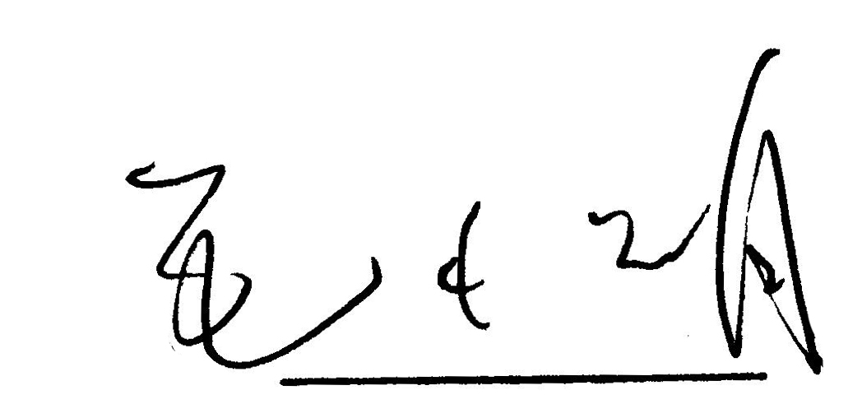
承诺人 （本人签名）
2015年4月1日

作风建设和廉洁从政承诺内容

一、必须承诺的内容
认真履行党风廉政职责，进一步加强和改进作风，密切联系群众，严格遵守中央、省、市关于领导干部廉洁从政、改进作风、厉行节约的各项规定，并重点做到：
1.不在重大决策、重要干部任免、重大项目安排和大额度资金使用上个人说了算。
2.不违反规定插手基建工程招投标、医疗设备、器械、耗材和药品招标采购等市场交易活动，为个人和亲友谋取私利，不私自从事营利性活动。
3.不违反规定收送现金、有价证券、支付凭证。
4.不违反操办婚丧喜庆等事宜相关纪律规定。
5.不用公款报销或到管理和服务的单位报销应由个人支付的费用。
6.不违反规定在企业和各类学会、协会、基金会等单位领取报酬。
7.不违反规定出入会所或进入营业性娱乐场所接受有偿陪侍服务；不违规组织、参与“酒局牌局”等活动；不借用各种名义组织和参与用公款支付的高消费娱乐、健身活动；不用公款组织和参与游山玩水、私人度假旅游、出国(境)旅游等活动。
8.不违规购置农村宅基地或非法占地建造私房，不以明显低于市场价格购置住房或以劣换优，不以借为名占用他人住房。
9.不组织、从事、参与非法集资、民间违规借贷等活动，不为组织、从事、参与非法集资、违规借贷及其他非法融资等活动提供或者变相提供保护。
10.不违反公车管理使用相关规定。
二、对照《廉政准则》，中央、省、市有关改进工作作风的要求，党的群众路线教育实践活动相关要求和本人工作职责等需要承诺的其他内容

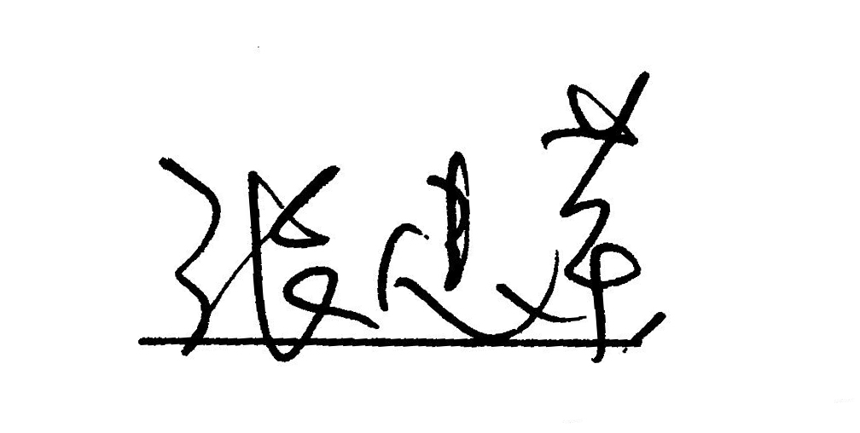
承诺人 （本人签名）
2015年4月1日
作风建设和廉洁从政承诺内容

一、必须承诺的内容
认真履行党风廉政职责，进一步加强和改进作风，密切联系群众，严格遵守中央、省、市关于领导干部廉洁从政、改进作风、厉行节约的各项规定，并重点做到：
1.不在重大决策、重要干部任免、重大项目安排和大额度资金使用上个人说了算。
2.不违反规定插手基建工程招投标、医疗设备、器械、耗材和药品招标采购等市场交易活动，为个人和亲友谋取私利，不私自从事营利性活动。
3.不违反规定收送现金、有价证券、支付凭证。
4.不违反操办婚丧喜庆等事宜相关纪律规定。
5.不用公款报销或到管理和服务的单位报销应由个人支付的费用。
6.不违反规定在企业和各类学会、协会、基金会等单位领取报酬。
7.不违反规定出入会所或进入营业性娱乐场所接受有偿陪侍服务；不违规组织、参与“酒局牌局”等活动；不借用各种名义组织和参与用公款支付的高消费娱乐、健身活动；不用公款组织和参与游山玩水、私人度假旅游、出国(境)旅游等活动。
8.不违规购置农村宅基地或非法占地建造私房，不以明显低于市场价格购置住房或以劣换优，不以借为名占用他人住房。
9.不组织、从事、参与非法集资、民间违规借贷等活动，不为组织、从事、参与非法集资、违规借贷及其他非法融资等活动提供或者变相提供保护。
10.不违反公车管理使用相关规定。
二、对照《廉政准则》，中央、省、市有关改进工作作风的要求，党的群众路线教育实践活动相关要求和本人工作职责等需要承诺的其他内容

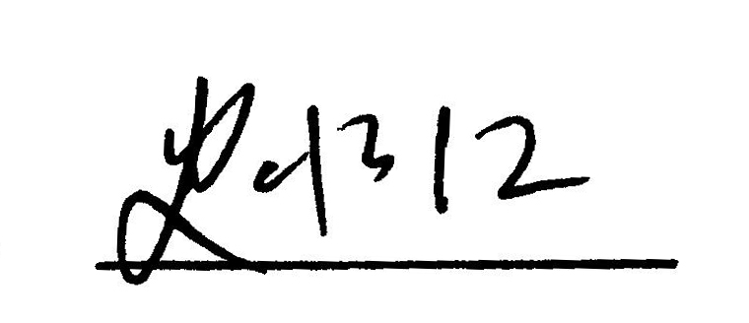
承诺人 （本人签名）
2015年4月1日
作风建设和廉洁从政承诺内容

一、必须承诺的内容
认真履行党风廉政职责，进一步加强和改进作风，密切联系群众，严格遵守中央、省、市关于领导干部廉洁从政、改进作风、厉行节约的各项规定，并重点做到：
1.不在重大决策、重要干部任免、重大项目安排和大额度资金使用上个人说了算。
2.不违反规定插手基建工程招投标、医疗设备、器械、耗材和药品招标采购等市场交易活动，为个人和亲友谋取私利，不私自从事营利性活动。
3.不违反规定收送现金、有价证券、支付凭证。
4.不违反操办婚丧喜庆等事宜相关纪律规定。
5.不用公款报销或到管理和服务的单位报销应由个人支付的费用。
6.不违反规定在企业和各类学会、协会、基金会等单位领取报酬。
7.不违反规定出入会所或进入营业性娱乐场所接受有偿陪侍服务；不违规组织、参与“酒局牌局”等活动；不借用各种名义组织和参与用公款支付的高消费娱乐、健身活动；不用公款组织和参与游山玩水、私人度假旅游、出国(境)旅游等活动。
8.不违规购置农村宅基地或非法占地建造私房，不以明显低于市场价格购置住房或以劣换优，不以借为名占用他人住房。
9.不组织、从事、参与非法集资、民间违规借贷等活动，不为组织、从事、参与非法集资、违规借贷及其他非法融资等活动提供或者变相提供保护。
10.不违反公车管理使用相关规定。
二、对照《廉政准则》，中央、省、市有关改进工作作风的要求，党的群众路线教育实践活动相关要求和本人工作职责等需要承诺的其他内容
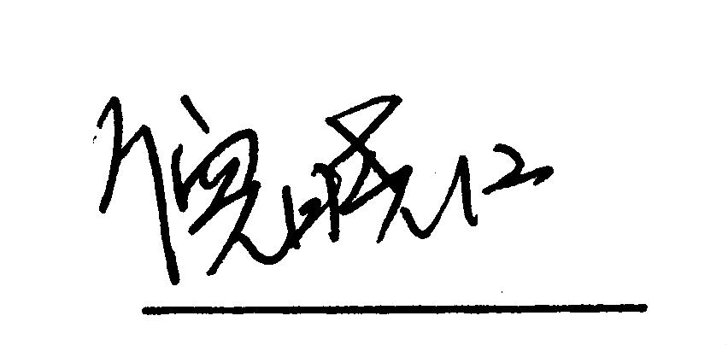
认真学习并履行廉洁承诺，以身作则，抓好职责范围内工作，决不以权谋私。
承诺人 （本人签名）
2015年4月1日
作风建设和廉洁从政承诺内容

一、必须承诺的内容
认真履行党风廉政职责，进一步加强和改进作风，密切联系群众，严格遵守中央、省、市关于领导干部廉洁从政、改进作风、厉行节约的各项规定，并重点做到：
1.不在重大决策、重要干部任免、重大项目安排和大额度资金使用上个人说了算。
2.不违反规定插手基建工程招投标、医疗设备、器械、耗材和药品招标采购等市场交易活动，为个人和亲友谋取私利，不私自从事营利性活动。
3.不违反规定收送现金、有价证券、支付凭证。
4.不违反操办婚丧喜庆等事宜相关纪律规定。
5.不用公款报销或到管理和服务的单位报销应由个人支付的费用。
6.不违反规定在企业和各类学会、协会、基金会等单位领取报酬。
7.不违反规定出入会所或进入营业性娱乐场所接受有偿陪侍服务；不违规组织、参与“酒局牌局”等活动；不借用各种名义组织和参与用公款支付的高消费娱乐、健身活动；不用公款组织和参与游山玩水、私人度假旅游、出国(境)旅游等活动。
8.不违规购置农村宅基地或非法占地建造私房，不以明显低于市场价格购置住房或以劣换优，不以借为名占用他人住房。
9.不组织、从事、参与非法集资、民间违规借贷等活动，不为组织、从事、参与非法集资、违规借贷及其他非法融资等活动提供或者变相提供保护。
10.不违反公车管理使用相关规定。
二、对照《廉政准则》，中央、省、市有关改进工作作风的要求，党的群众路线教育实践活动相关要求和本人工作职责等需要承诺的其他内容

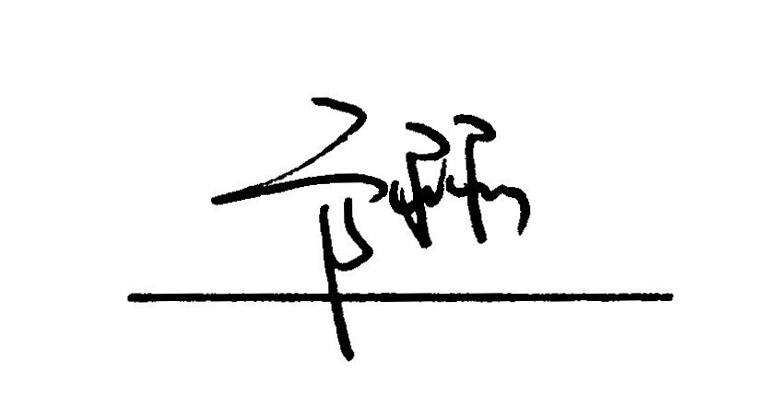
承诺人 （本人签名）
2015年4月1日
作风建设和廉洁从政承诺内容

一、必须承诺的内容
认真履行党风廉政职责，进一步加强和改进作风，密切联系群众，严格遵守中央、省、市关于领导干部廉洁从政、改进作风、厉行节约的各项规定，并重点做到：
1.不在重大决策、重要干部任免、重大项目安排和大额度资金使用上个人说了算。
2.不违反规定插手基建工程招投标、医疗设备、器械、耗材和药品招标采购等市场交易活动，为个人和亲友谋取私利，不私自从事营利性活动。
3.不违反规定收送现金、有价证券、支付凭证。
4.不违反操办婚丧喜庆等事宜相关纪律规定。
5.不用公款报销或到管理和服务的单位报销应由个人支付的费用。
6.不违反规定在企业和各类学会、协会、基金会等单位领取报酬。
7.不违反规定出入会所或进入营业性娱乐场所接受有偿陪侍服务；不违规组织、参与“酒局牌局”等活动；不借用各种名义组织和参与用公款支付的高消费娱乐、健身活动；不用公款组织和参与游山玩水、私人度假旅游、出国(境)旅游等活动。
8.不违规购置农村宅基地或非法占地建造私房，不以明显低于市场价格购置住房或以劣换优，不以借为名占用他人住房。
9.不组织、从事、参与非法集资、民间违规借贷等活动，不为组织、从事、参与非法集资、违规借贷及其他非法融资等活动提供或者变相提供保护。
10.不违反公车管理使用相关规定。
二、对照《廉政准则》，中央、省、市有关改进工作作风的要求，党的群众路线教育实践活动相关要求和本人工作职责等需要承诺的其他内容

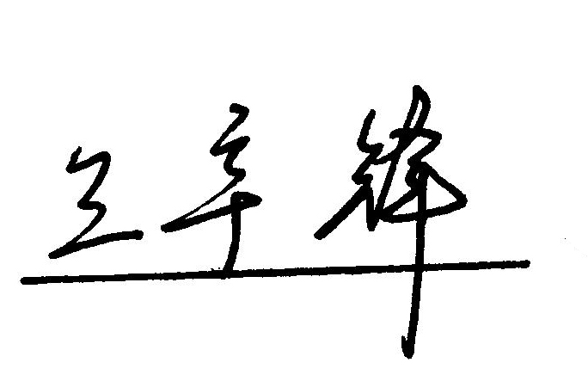
承诺人 （本人签名）
2015年4月1日
作风建设和廉洁从政承诺内容

一、必须承诺的内容
认真履行党风廉政职责，进一步加强和改进作风，密切联系群众，严格遵守中央、省、市关于领导干部廉洁从政、改进作风、厉行节约的各项规定，并重点做到：
1.不在重大决策、重要干部任免、重大项目安排和大额度资金使用上个人说了算。
2.不违反规定插手基建工程招投标、医疗设备、器械、耗材和药品招标采购等市场交易活动，为个人和亲友谋取私利，不私自从事营利性活动。
3.不违反规定收送现金、有价证券、支付凭证。
4.不违反操办婚丧喜庆等事宜相关纪律规定。
5.不用公款报销或到管理和服务的单位报销应由个人支付的费用。
6.不违反规定在企业和各类学会、协会、基金会等单位领取报酬。
7.不违反规定出入会所或进入营业性娱乐场所接受有偿陪侍服务；不违规组织、参与“酒局牌局”等活动；不借用各种名义组织和参与用公款支付的高消费娱乐、健身活动；不用公款组织和参与游山玩水、私人度假旅游、出国(境)旅游等活动。
8.不违规购置农村宅基地或非法占地建造私房，不以明显低于市场价格购置住房或以劣换优，不以借为名占用他人住房。
9.不组织、从事、参与非法集资、民间违规借贷等活动，不为组织、从事、参与非法集资、违规借贷及其他非法融资等活动提供或者变相提供保护。
10.不违反公车管理使用相关规定。
二、对照《廉政准则》，中央、省、市有关改进工作作风的要求，党的群众路线教育实践活动相关要求和本人工作职责等需要承诺的其他内容
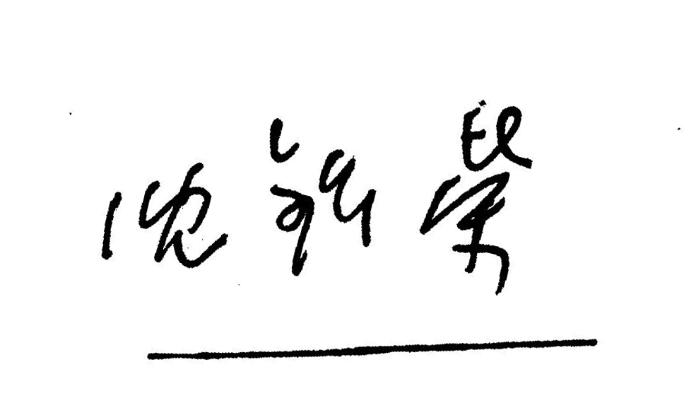

承诺人 （本人签名）
2015年4月1日

抄送：市卫生计生委党委
绍兴市中医院党委办公室 2015年4月16日印发

